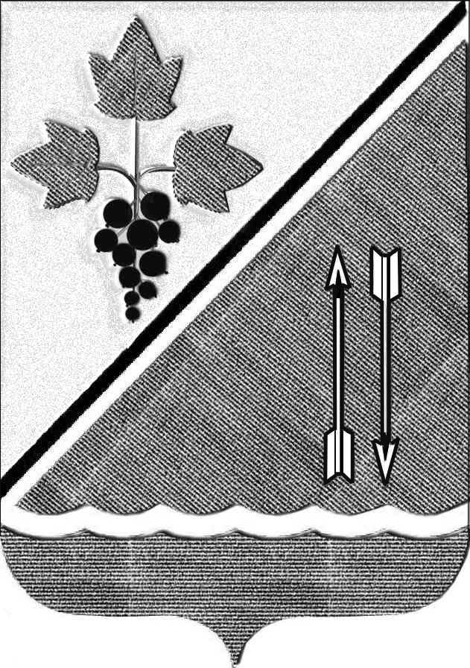
АДМИНИСТРАЦИЯ КАРГАТСКОГО РАЙОНА
НОВОСИБИРСКОЙ ОБЛАСТИ

ПОСТАНОВЛЕНИЕ
24.12.2021 г. № 666
г. Каргат

О комплексной схеме организации дорожного движения на автомобильных дорогах общего пользования на территории Каргатского муниципального района Новосибирской области до 2036 года
В соответствии с Федеральным законом от 06.10.2003 N 131-ФЗ "Об общих принципах организации местного самоуправления в Российской Федерации", Федеральным закон от 29.12.2017 №443-ФЗ «Об организации дорожного движения в Российской Федерации и о внесении изменений в отдельные законодательные акты Российской Федерации», Приказом Министерства транспорта Российской Федерации от 30 июля 2020 г. №274 «Об утверждении Правил подготовки документации по организации дорожного движения», в целях создания условий для обеспечения безопасности дорожного движения, повышения эффективности и устойчивости функционирования дорожно-транспортного комплекса в границах Каргатского района администрация Каргатского района Новосибирской области

ПОСТАНОВЛЯЕТ:
1. Утвердить комплексную схему организации дорожного движения на автомобильных дорогах общего пользования на территории Каргатского муниципального района Новосибирской области до 2036 года согласно приложению к настоящему постановлению.
2. Постановление разместить на сайте администрации Каргатского района в сети интернет.
3.Контроль за исполнением настоящего постановления возложить на заместителя главы администрации-начальника отдела строительства, коммунального, дорожного хозяйства и транспорта администрации Каргатского района Новосибирской области Опицко М.А.

Глава Каргатского района
Новосибирской области В.А. Флек

Опицко
23-285

Заместитель главы администрации
Каргатского района Новосибирской области –
начальник отдела строительства, коммунального,
дорожного хозяйства и транспорта администрации
Каргатского района Новосибирской области

М.А.Опицко

Начальник отдела правовой работы и трудовых
отношений администрации Каргатского района
Новосибирской области

Ю.С. Ровенских

Управляющий делами администрации
Каргатского района Новосибирской области

С.В. Кузьмин

